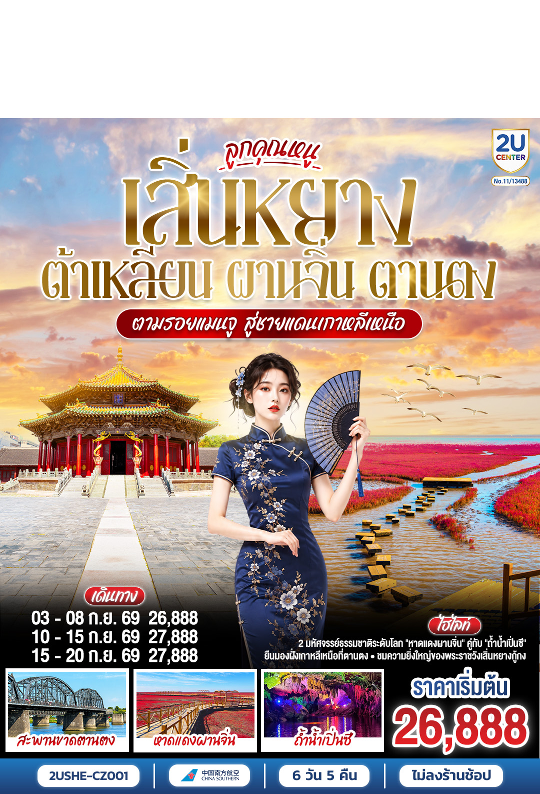
ลูกคุณหนู เสิ่นหยาง ต้าเหลียน ผานจิ่น ตานตง
ตามรอยแมนจู สู่ชายแดนเกาหลีเหนือ
6 วัน 5 คืน โดยสายการบิน ไชน่า เซาเทิร์น (CZ)

 | โปรแกรมเดินทาง | เช้า | เที่ยง | ค่ำ | โรงแรมที่พัก
1 | กรุงเทพฯ (สนามบินสุวรรณภูมิ) – กว่างโจว (สนามบินกว่างโจวไป๋หยุน) (CZ8080 : 12:45 - 16:40) เสิ่นหยาง (สนามบินเสิ่นหยางเถาเซียน) (CZ3640: 18:35 - 22:30) |  |  |  | SHENYANG HOLIDAY INN EXPRESS  หรือเทียบเท่าระดับ 4 ดาว  ** มาตรฐานประเทศจีน **
2 | เสิ่นหยาง - พระราชวังเสิ่นหยางกู้กง - ถ้ำน้ำเปิ่นซี - ตานตง - ถนนโบราณอันตง | 🍽 | 🍽 | 🍽 | DANDONG RIVER PEARL ISLAND RIVERSIDE HOTEL  หรือเทียบเท่าระดับ 4 ดาว  ** มาตรฐานประเทศจีน **
3 | ตานตง – สะพานต้วนเฉียว – ด่านชายแดนจีน-เกาหลีเหนือ – ล่องเรือแม่น้ำยาลู - เกาะฉวนเฉียว – การแสดงนาฎกรรมเกาหลีเหนือ - ต้าเหลียน - นั่งรถรางต้าเหลียน - นครเวนิสตะวันออก | 🍽 | 🍽 | 🍽 | DALIAN ORIENTAL INTER HOTEL  หรือเทียบเท่าระดับ 4 ดาว  ** มาตรฐานประเทศจีน **
4 | ต้าเหลียน – จุดชมวิวเขาเหลียนฮัว (เขาดอกบัว) – จุดชมวิวสะพานซิงไห่ – อ่าวหลิงเจียว - ท่าเรือประมงต้าเหลียน - จัตุรัสซิงไห่ – ผานจิ่น | 🍽 | 🍽 | 🍽 | PANJIN XIANGHAI AVENUE INTERCITY HOTEL  หรือเทียบเท่าระดับ 4 ดาว  ** มาตรฐานประเทศจีน **
5 | ผานจิ่น - หาดหญ้าแดง – เสิ่นหยาง – วัดเซิงซื่อ – ตลาดเหลาเป่ย | 🍽 | 🍽 | 🍽 | SHENYANG HOLIDAY INN EXPRESS  หรือเทียบเท่าระดับ 4 ดาว  ** มาตรฐานประเทศจีน **
6 | เสิ่นหยาง (สนามบินเสิ่นหยางเถาเซียน) - กว่างโจว (สนามบินกว่างโจวไป๋หยุน) (CZ6367 : 10:00 - 14:25) - กรุงเทพฯ (สนามบินสุวรรณภูมิ) (CZ8019: 16:55 - 18:55) | 🍽

วันเดินทาง | เที่ยวบิน | ผู้ใหญ่พัก 2-3 ท่าน ท่านละ | พักเดี่ยว  เพิ่มท่านละ | จอยแลนด์ ไม่ใช่ตั๋ว  ท่านละ
03 - 08 ก.ย. 69  นัดหมาย เวลา 09.00 น. | CZ8080: BKK-CAN 12.45-16.40  CZ6340: CAN-SHE 18.35-22.30  CZ6367: SHE-CAN 10.00-14.25  CZ8019: CAN-BKK 16.55-18.55 | 26,888. - | 5,000. - | 18,900.-
10 – 15 ก.ย. 69  นัดหมาย เวลา 12.00 น. | CZ5096: BKK-CAN 15.10-19.05  CZ3601: CAN-SHE 21.05-00.55  CZ6367: SHE-CAN 10.00-14.25  CZ8019: CAN-BKK 16.55-18.55 | 26,888. - | 5,000. - | 18,900.-
15 – 20 ก.ย. 69  นัดหมาย เวลา 09.00 น. | CZ8080: BKK-CAN 12.45-16.40  CZ6340: CAN-SHE 18.35-22.30  CZ6364: SHE-SZX 17.05-21.20  CZ8157: SZX-BKK 23.35-01.40+1 | 27,888. - | 5,000. - | 18,900.-
ราคาทัวร์ข้างต้นยังไม่รวมค่าทิปมัคคุเทศน์ท้องถิ่นและคนขับรถ 2,000 บาท/ท่าน/ทริป
รายการทัวร์นี้ไม่มีราคาเด็ก
** ทารก (อายุไม่เกิน 2 ขวบ) ท่านละ 12,900. -**

วันแรก | กรุงเทพฯ (สนามบินสุวรรณภูมิ) – กว่างโจว (สนามบินกว่างโจวไป๋หยุน) (CZ8080 : 12:45 - 16:40) เสิ่นหยาง (สนามบินเสิ่นหยางเถาเซียน) (CZ3640: 18:35 - 22:30)
09.00 น. | พร้อมกันที่ ท่าอากาศสุวรรณภูมิ อาคารผู้โดยสารระหว่างประเทศ ชั้น 4 ประตู 10 เคาน์เตอร์ โดยมีเจ้าหน้าที่คอยให้การต้อนรับและอำนวยความสะดวกตรวจเช็คสัมภาระและเอกสารการเดินทางให้กับทุกท่าน เช็คอิน ณ เคาน์เตอร์ สายการบิน ไชน่าเซาเทิร์น (CZ) รวมน้ำหนักกระเป๋าสำหรับโหลดใต้เครื่อง 23 กิโลกรัม โดยจำที่ท่านละ 1 ใบ สัมภาระของท่านจะทำการเช็คทรู (Check-through) ส่งตรงไปยังสนามบินปลายทาง ณ เมืองเสิ่นหยาง
12.45 น. | ออกเดินทางจาก สนามบินสุวรรณภูมิ สู่ สนามบินกว่างโจว ไป๋หยุน โดยสายการบิน ไชน่า เซาเทิร์น (CZ) เที่ยวบินที่ CZ8080  มีบริการอาหารบนเครื่อง (รูปแบบอาหารอาจปรับเปลี่ยนเป็น อาหารร้อน หรือ Snack Box ได้ตามความเหมาะสมและนโยบายของสายการบินในเที่ยวบินนั้นๆ โดยไม่อาจแจ้งให้ทราบล่วงหน้า)
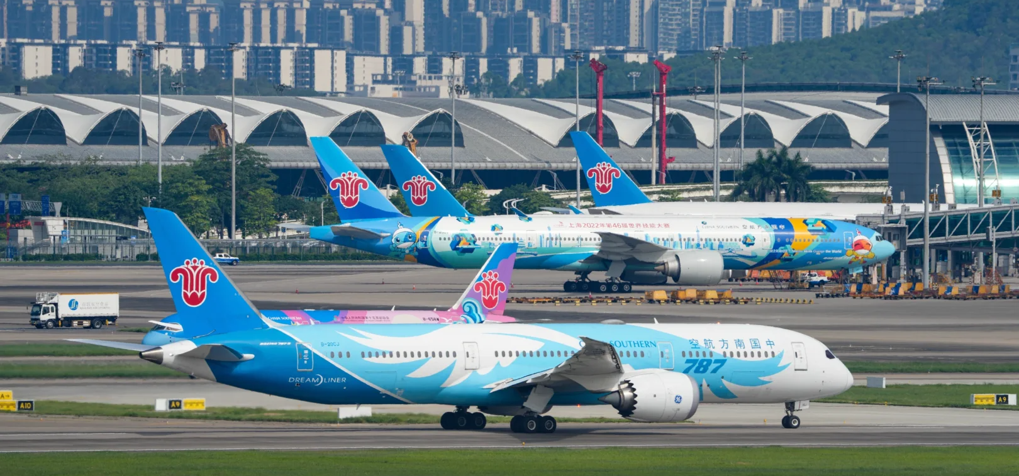
16.40 น. | เดินทางถึง สนามบินกว่างโจวไป๋หยุน นำท่านผ่านขั้นตอนตรวจคนเข้าเมือง จากนั้นพักผ่อนภายในสนามบินเพื่อรอต่อเครื่องในเที่ยวบินถัดไป
18.35 น. | ออกเดินทางจาก สนามบินกว่างโจว ไป๋หยุน สู่ สนามบินเสิ่นหยางเถาเซียน โดยสายการบิน ไชน่า เซาเทิร์น (CZ) เที่ยวบินที่ CZ3640  มีบริการอาหารบนเครื่อง (รูปแบบอาหารอาจปรับเปลี่ยนเป็น อาหารร้อน หรือ Snack Box ได้ตามความเหมาะสมและนโยบายของสายการบินในเที่ยวบินนั้นๆ โดยไม่อาจแจ้งให้ทราบล่วงหน้า)
22.30 น. | เดินทางถึง สนามบินเสิ่นหยางเถาเซียน มณฑลเหลียวหนิง เสิ่นหยาง หรือในอดีตที่รู้จักกันในนาม **มุกเดน ไม่ใช่เพียงแค่เมืองศูนย์กลางความเจริญของภูมิภาค แต่ที่นี่คือ “บ้านเกิดของราชวงศ์ชิง” และ “ราชธานีของสองจักรพรรดิ” (ปฐมจักรพรรดินูรฮาชี และจักรพรรดิหวงไท่จี๋) จิตวิญญาณของนักรบแมนจูผู้ห้าวหาญยังคงอบอวลอยู่ตามกำแพงเมืองโบราณ ท่ามกลางตึกสูงระฟ้าที่เติบโตขึ้นอย่างไม่หยุดยั้ง ความขัดแย้งที่ลงตัวระหว่างความเก่าแก่ระดับมรดกโลกและความทันสมัยแบบก้าวกระโดดนี้เอง ที่ทำให้เสิ่นหยางมีเสน่ห์ดึงดูดใจและน่าค้นหาอย่างน่าประหลาด ผู้คนตงเป่ยขึ้นชื่อเรื่องความใจกว้าง ตรงไปตรงมา และเปี่ยมด้วยอารมณ์ขัน สำเนียงภาษาจีนตงเป่ยที่ฟังดูเป็นมิตรและจริงใจจะทำให้ท่านรู้สึกเหมือนกำลังเดินอยู่ในบ้านเกิดของเพื่อนสนิท
 | หลังจากนำท่านผ่านขั้นตอนตรวจคนเข้าเมืองและรับกระเป๋าแล้ว นำท่านเข้าสู่ที่พัก
ที่พัก | SHENYANG HOLIDAY INN EXPRESS หรือเทียบเท่าระดับ 4 ดาว (มาตรฐานประเทศจีน)
วันที่สอง | เสิ่นหยาง - พระราชวังเสิ่นหยางกู้กง - ถ้ำน้ำเปิ่นซี - ตานตง - ถนนโบราณอันตง
เช้า | รับประทานอาหารเช้า ณ ห้องอาหารของโรงแรม (มื้อที่ 1)
นำท่านออกเดินทางสู่ พระราชวังเสิ่นหยาง หรือที่คนจีนเรียกว่า “เสิ่นหยางกู้กง” คือพระราชวังแห่งแรกของราชวงศ์ชิง สร้างขึ้นในสมัยหวงไท่จี๋ ฮ่องเต้ชาวแมนจูแห่งต้นราชวงศ์ชิง และต่อเติมในรัชสมัยของจักรพรรดิซุ่นจื้อ ก่อนที่ราชวงศ์ชิงจะย้ายศูนย์อำนาจไปปักกิ่ง ที่นี่เป็นจุดเริ่มต้นของเรื่องราวการสร้างจักรวรรดิที่เปลี่ยนหน้าประวัติศาสตร์จีนทั้งประเทศ เมื่อก้าวเข้าไปในเขตพระราชวัง จะสัมผัสได้ทันทีว่าที่นี่มีบุคลิกต่างจากพระราชวังต้องห้ามในปักกิ่งอย่างชัดเจน เสิ่นหยางกู้กงมีขนาดกะทัดรัดกว่า แต่กลับซ้อนทับด้วยร่องรอยของวัฒนธรรมแมนจู จีนฮั่น และทิเบตในสถาปัตยกรรมเดียวกัน หลังคา โครงไม้ ลวดลาย และผังอาคารสะท้อนช่วงเวลาที่ราชวงศ์ชิงยังเป็นอำนาจใหม่ที่กำลังนิยามตัวเอง ไม่ได้มีเพียงความยิ่งใหญ่แบบราชสำนัก แต่ยังมีความพยายามประกาศตัวตนทางการเมืองและวัฒนธรรมอย่างชัดเจน
การเดินชมที่นี่จึงเหมือนอ่านบทต้นกำเนิดของราชวงศ์ชิง ผ่านประตูทิศต่าง ๆ เข้าสู่ลานพิธี ห้องว่าราชการ และเขตที่ประทับซึ่งเคยใช้รับรองขุนนางและประกอบพิธีสำคัญ รายละเอียดหลายจุดยังคงบอกเล่าความเป็นพระราชวังชายแดนช่วงปลายราชวงศ์หมิง มากกว่าจะเป็นวังหลวงที่สมบูรณ์แบบตามแบบแผน
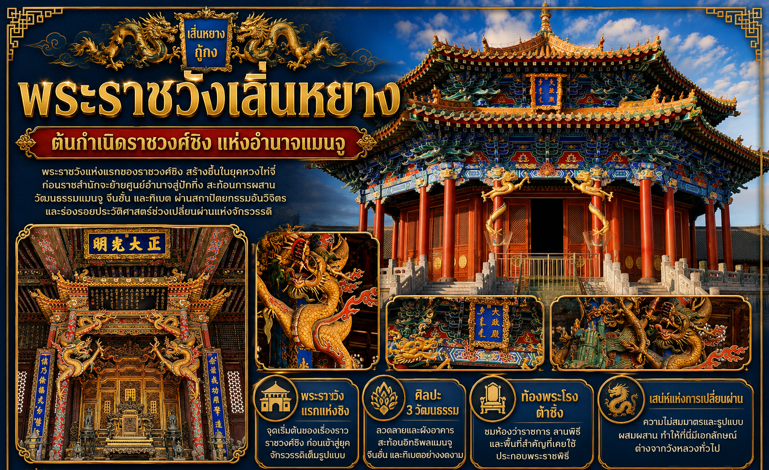
กลางวัน | รับประทานอาหารกลางวัน ณ ภัตตาคาร (มื้อที่ 2)
บ่าย | นำท่านออกเดินทางสู่ ถ้ำน้ำเปิ่นซี (ระยะทาง 85 ก.ม. ใช้เวลาเดินทางประมาณ 1.5 ชั่วโมง) ถ้ำหินปูนที่มีแม่น้ำใต้ดินไหลผ่านอยู่ภายใน และเป็นหนึ่งในภาพแทนสำคัญที่สุดของเมืองเปิ่นซี มณฑลเหลียวหนิง ถ้ำแห่งนี้ไม่ได้มีชื่อเสียงเพราะเป็นเพียงถ้ำธรรมดา แต่ยังเปิดเปิดโอกาศให้ท่านได้ล่องเรือเข้าไปชมโลกใต้ภูเขาจริง ๆ ได้อย่างเป็นระบบ ภายในถ้ำมีช่วงทางน้ำยาวหลายกิโลเมตร สลับกับห้องถ้ำขนาดใหญ่ เพดานหินงอกหินย้อย และผนังหินที่ถูกน้ำกัดเซาะจนเกิดรูปทรงซับซ้อน นั่งเรือเข้าไปในความมืดที่ค่อย ๆ เผยรายละเอียดทีละช่วง บางตอนแคบจนรู้สึกถึงสัดส่วนของหินรอบตัว บางตอนกว้างพอให้เห็นความโอ่อ่าของห้องถ้ำที่ธรรมชาติสร้างขึ้นอย่างช้า ๆ ตลอดเวลานับหลายหมื่นหลายแสนปี ผู้มาเยือนจึงมักจำที่นี่ได้จากความรู้สึกว่าได้เข้าไปอยู่ในภูมิประเทศอีกชั้นหนึ่ง ซึ่งต่างจากโลกบนดินอย่างชัดเจน  เนื่องจากกิจกรรมล่องเรืออิงกับธรรมชาติเป็นหลัก หากช่วงที่เดินทางมีสภาพอากาศไม่เอื้ออำนวย หรือระดับน้ำไม่ปลอดภัยต่อการล่องเรือ จนทางอุทยานต้องประกาศงดให้บริการเพื่อความปลอดภัยสูงสุดของทุกท่าน ทางบริษัทฯ ขอสงวนสิทธิ์ในการจัดโปรแกรมท่องเที่ยวอื่นทดแทน เพื่อให้การเดินทางของท่านเป็นไปอย่างราบรื่นและปลอดภัย
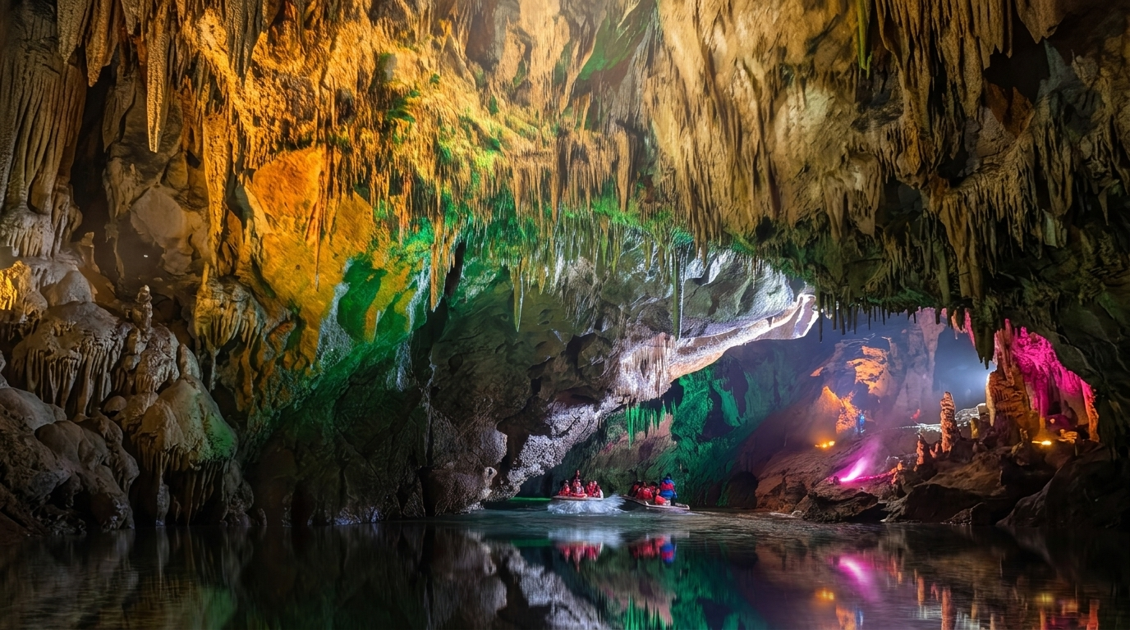
 | นำท่านออกเดินทางสู่ เมืองตานตง (ระยะทาง 187 ก.ม. ใช้เวลาเดินทางประมาณ 2.5 ชั่วโมง) ณ สุดขอบตะวันออกเฉียงเหนือของจีน ที่ซึ่งแม่น้ำยาลู ไหลบรรจบเป็นเส้นแบ่งพรมแดนธรรมชาติ มีเมืองแห่งหนึ่งตั้งอยู่อย่างเงียบสงบแต่แฝงไปด้วยเรื่องราวอันหนักแน่น ประตูสู่คาบสมุทรเกาหลีและหน้าต่างที่เปิดให้ได้มองเห็นอีกฟากฝั่งอันลี้ลับของเกาหลีเหนือ ทั้งยังเป็นเมืองชายแดนที่ใหญ่ที่สุดของจีน หันหน้ากับเมืองชินจู ของเกาหลีเหนือโดยมีเพียงแม่น้ำกั้นกลาง
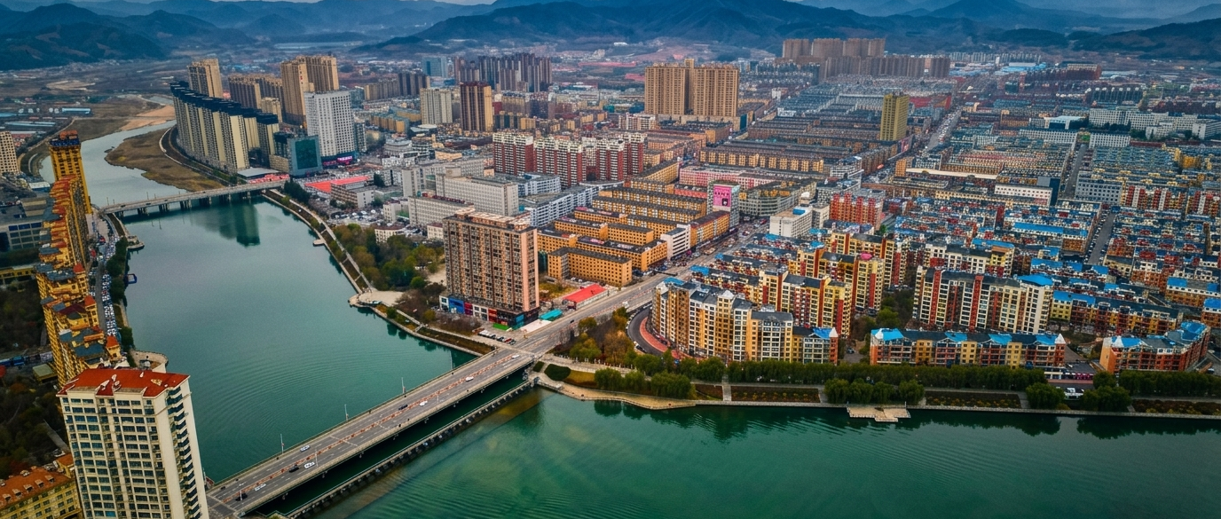
 | นำท่านเช็คอิน ถนนโบราณอันตง ถนนเก่าอันตงเป็นย่านเดินเล่นที่พยายามเก็บ “จังหวะชีวิตเมืองเก่า” ไว้มากกว่าการทำให้กลายเป็นฉากถ่ายรูปเพียงอย่างเดียว ท่านจะเห็นอาคารหน้าร้านแบบดั้งเดิมเรียงต่อกันเป็นแนวยาว ร้านค้าเล็ก ๆ ที่เปิดหน้าบานไม้รับผู้คน และป้ายชื่อที่บอกว่าที่นี่เคยเป็นย่านการค้าสำคัญของเมืองมาก่อน เมื่อเดินเข้าไป ความรู้สึกแรกไม่ใช่ความโอ่อ่า แต่เป็นความคุ้นเคยของย่านที่ผู้คนเคยอยู่อาศัยในแบบที่ยังใช้งานอยู่จริง ทั้งการซื้อของกิน การนั่งพัก และการเดินดูร้านค้าท้องถิ่นที่ยังพยายามรักษาบรรยากาศเดิมไว้ เสน่ห์ของถนนสายนี้อยู่ที่การเห็นอดีตและปัจจุบันวางอยู่ในพื้นที่เดียวกันอย่างไม่ขัดแย้ง คุณอาจเจอร้านอาหารพื้นเมือง ร้านขนม ร้านของฝาก และมุมเล็ก ๆ ที่เล่าเรื่องประวัติของย่านผ่านสถาปัตยกรรมและของใช้ในชีวิตประจำวัน
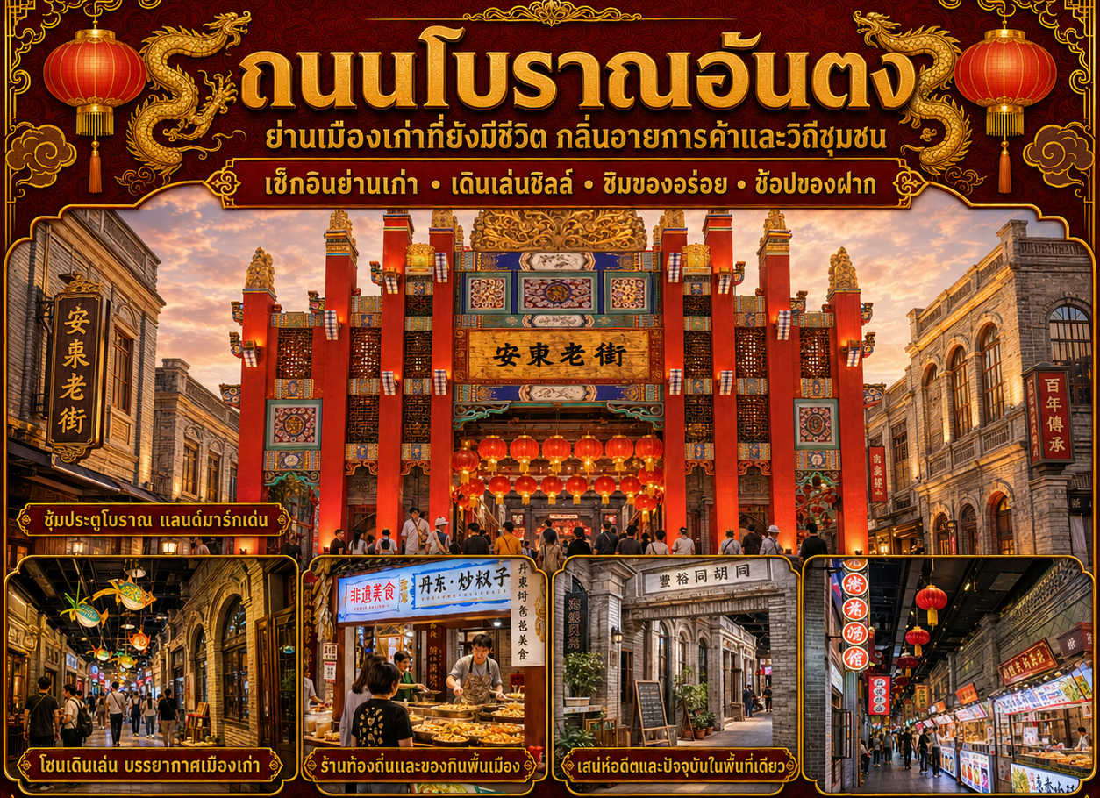
ค่ำ | รับประทานอาหารค่ำ ณ ภัตตาคาร (มื้อที่ 3)
 | สมควรแก่เวลานำท่านเดินทางเข้าสู่ที่พัก
ที่พัก | DANDONG PEARL RIVERVIEW HOTEL หรือเทียบเท่าระดับ 4 ดาว (มาตรฐานประเทศจีน)
วันที่สาม | ตานตง – สะพานต้วนเฉียว – ด่านชายแดนจีน-เกาหลีเหนือ – ล่องเรือแม่น้ำยาลู - เกาะฉวนเฉียว – การแสดงนาฎกรรมเกาหลีเหนือ - ต้าเหลียน - นั่งรถรางต้าเหลียน - นครเวนิสตะวันออก
เช้า | รับประทานอาหารเช้า ณ ห้องอาหารของโรงแรม (มื้อที่ 4)
 | นำท่านเดินทางสู่ ด่านเหอโข่ว ชายแดน จีน-เกาหลีเหนือ ประตูสู่พรมแดนที่น่าค้นหา จุดยุทธศาสตร์สำคัญบนพรมแดนจีน-เกาหลีเหนือ ที่ซึ่งแม่น้ำยาลู ไหลคั่นกลางระหว่างสองประเทศ บนปากแม่น้ำยาลูเจียง อันมีความหมายมากกว่าความงามของภูมิทัศน์ เพราะนี่คือปลายทางของแม่น้ำสายยาวราว 800 กิโลเมตรที่ไหลเป็นพรมแดนระหว่างจีนกับเกาหลีเหนือ ต้นน้ำอยู่แถบภูเขาฉางไป๋ซาน แล้วค่อย ๆ ไหลลงสู่ทะเลเหลืองบริเวณเมืองตานตง ร่องรอยของภูมิศาสตร์ทำให้พื้นที่นี้กลายเป็นฉากหลังของความสัมพันธ์ระหว่างสองประเทศ ทั้งการค้า การเดินทาง และความทรงจำของสงครามเกาหลีที่ยังทิ้งรอยไว้ในเมืองตานตงจนถึงวันนี้ เป็นการตอกย้ำว่าที่นี่คือจุดที่ธรรมชาติและการเมืองทับซ้อนกันอย่างชัดเจน ในฤดูหนาว แม่น้ำจะจับตัวเป็นน้ำแข็งจนบางช่วงสามารถข้ามได้ด้วยการเดินเท้า ซึ่งเป็นภาพที่ทำให้ปากแม่น้ำแห่งนี้ดูเปลี่ยนอารมณ์ไปโดยสิ้นเชิง
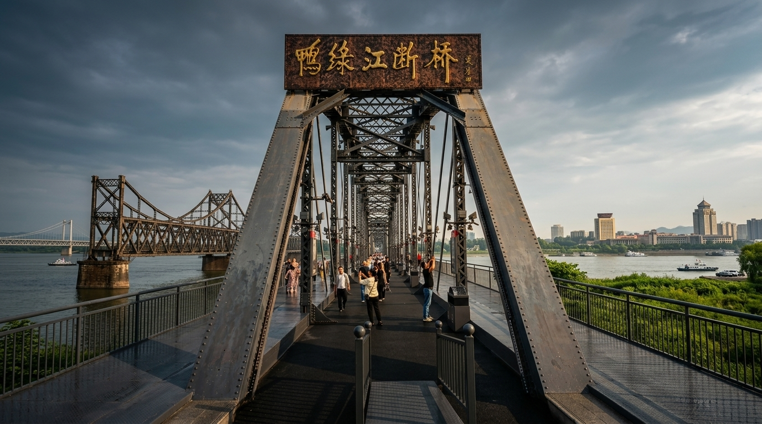
นำท่านชม สะพานหักเหอโข่วต้วนเฉียว สะพานเหล็กแห่งนี้สร้างขึ้นครั้งแรกในปี 1911 โดยชาวญี่ปุ่น ทว่าในช่วงสงครามเกาหลี สะพานถูกกองทัพอากาศสหรัฐฯ ทิ้งระเบิดทำลายเพื่อตัดเส้นทางลำเลียงของจีน ฝั่งเกาหลีเหนือพังทลายลงและถูกรื้อถอนออกไป เหลือเพียงโครงสร้างสะพาน 4 ช่วงสุดท้ายบนฝั่งจีนที่ยังคงยืนหยัดอยู่กลางแม่น้ำ เป็นอนุสรณ์สถานเงียบงันที่เต็มไปด้วยร่องรอยของสะเก็ดระเบิด การเดินไปบนสะพานแห่งนี้จึงเปรียบเสมือนการเดินย้อนกลับไปในหน้าประวัติศาสตร์
หมายเหตุ เนื่องด้วยด่านชายแดนตั้งอยู่ในเขตชายแดน การเปิด-ปิดด่านขึ้นอยู่กับดุลยพินิจของเจ้าหน้าที่รัฐ และสภาพอากาศ เป็นสำคัญ ซึ่งอยู่นอกเหนือการควบคุมของบริษัททัวร์ หากในวันที่เดินทาง ด่านถูกสั่งปิดกะทันหันหรือไม่สามารถเข้าถึงได้ด้วยเหตุผลด้านความปลอดภัยหรือระเบียบจากทางราชการ ทางบริษัทขอสงวนสิทธิ์ในการตัดรายการนี้ออกหรือปรับเปลี่ยนแผนการเดินทางตามความเหมาะสม
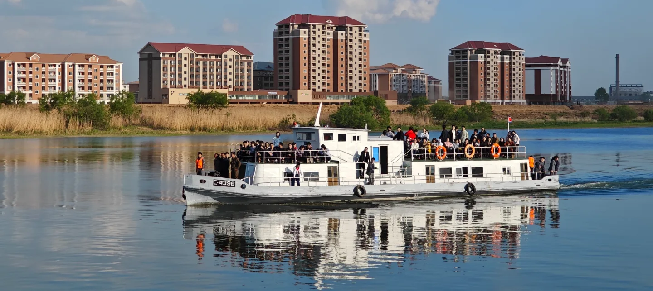
 | นำท่าน ล่องเรือแม่น้ำยาลู สัมผัสชีวิตเกาหลีเหนือในระยะประชิด ล่องเรือไปตามแม่น้ำยาลู เปิดหน้าต่างสู่โลกที่น้อยคนนักจะได้เห็น ที่นี่คือพรมแดนธรรมชาติที่แบ่งจีนและเกาหลีเหนือออกจากกัน สายน้ำที่กว้างที่สุดเพียงไม่กี่สิบเมตรทำให้คุณสามารถมองเห็นชีวิตความเป็นอยู่ของผู้คนฝั่งเกาหลีเหนือได้อย่างชัดเจนจนน่าทึ่ง เรือจะพาคุณลัดเลาะไปตามแนวชายแดน ให้คุณได้เห็นทหารเกาหลีเหนือเข้าเวรยาม ชาวบ้านที่กำลังซักผ้าหรือทำไร่อยู่ริมฝั่ง และหมู่บ้านเล็กๆ ที่ดูเหมือนเวลาได้หยุด เดินทางข้ามมิติทางวัฒนธรรมที่เปิดมุมมองและสร้างความทรงจำที่ยากจะลืมเลือน
 | สัมผัสความลึกลับและเสน่ห์อันน่าหลงใหลของการท่องเที่ยวชายแดนกับ การแสดงศิลปะนาฎกรรมเกาหลีเหนือ หนึ่งในไฮไลต์ทางวัฒนธรรมที่หาชมได้ยากยิ่ง ท่านจะได้ชมการแสดงดนตรีและนาฏศิลป์จากกลุ่มศิลปินชาวเกาหลีเหนือที่ได้รับการฝึกฝนมาอย่างยอดเยี่ยมจากสถาบันศิลปะชั้นนำในกรุงเปียงยาง พวกเธอสวมชุด "ฮันบก" ประจำชาติที่มีสีสันสดใสร่วมกันขับร้องบทเพลงพื้นบ้านอันไพเราะอย่าง อารีรัง รวมถึงเพลงคลาสสิกของจีนเพื่อต้อนรับผู้มาเยือนอย่างอบอุ่น ท่ามกลางเสียงเครื่องดนตรีแบบดั้งเดิมและการร่ายรำที่อ่อนช้อยงดงาม การแสดงนี้ไม่เพียงแต่ให้ความบันเทิง แต่ยังเป็นสะพานเชื่อมทางวัฒนธรรมที่เปิดโอกาสให้คุณได้สัมผัสกลิ่นอายของดินแดนที่ขึ้นชื่อว่าเข้าถึงยากที่สุดในโลกอย่างใกล้ชิด
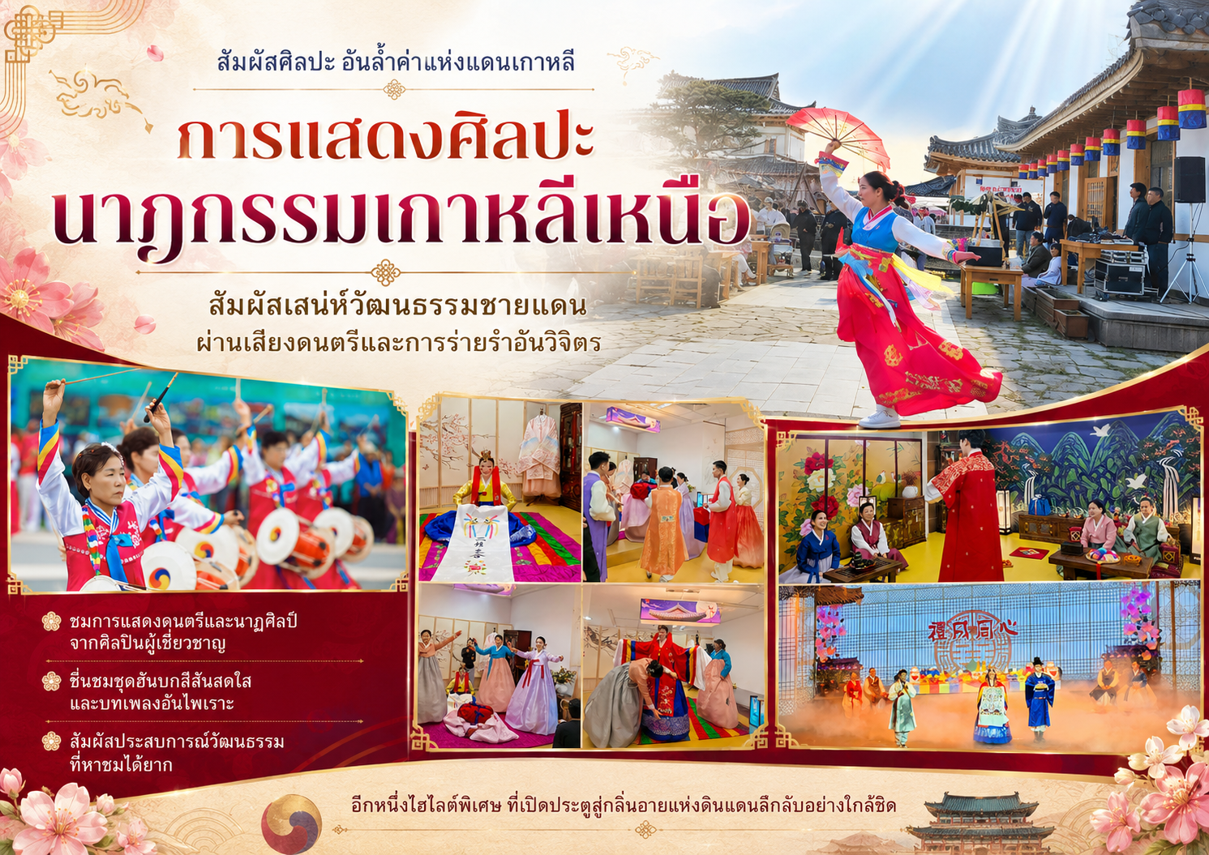
กลางวัน | รับประทานอาหารกลางวัน ณ ภัตตาคาร (มื้อที่ 5)
บ่าย | นำท่านออกเดินทางสู่ เมืองต้าเหลียน (ระยะทาง 310 ก.ม. ใช้เวลาเดินทางประมาณ 4 ชั่วโมง) ไข่มุกแห่งแดนเหนือ ที่ซึ่งประวัติศาสตร์และสายลมทะเลมาบรรจบกัน ต้าเหลียนไม่ใช่แค่เมืองท่าที่สำคัญที่สุดแห่งหนึ่งทางตอนเหนือของจีน แต่คือเมืองที่มีชีวิตชีวาและเปี่ยมด้วยจิตวิญญาณ ที่ได้รับสมญานามว่า "ไข่มุกแห่งแดนเหนือ" สายลมที่พัดจากทะเลเหลืองไม่ได้นำมาเพียงไอเกลือ แต่ยังกระซิบเรื่องราวประวัติศาสตร์ที่ฝังรากลึกในทุกอณูของสถาปัตยกรรมและวิถีชีวิต ประวัติศาสตร์ยุคใหม่ของต้าเหลียนเริ่มต้นขึ้นในช่วงปลายศตวรรษที่ 19 และมีเอกลักษณ์ที่โดดเด่นจากการเข้ามาของชาวรัสเซียและญี่ปุ่น อิทธิพลนี้ได้หล่อหลอมให้ผังเมืองและสถาปัตยกรรมของต้าเหลียนมีเสน่ห์ที่ไม่เหมือนใคร
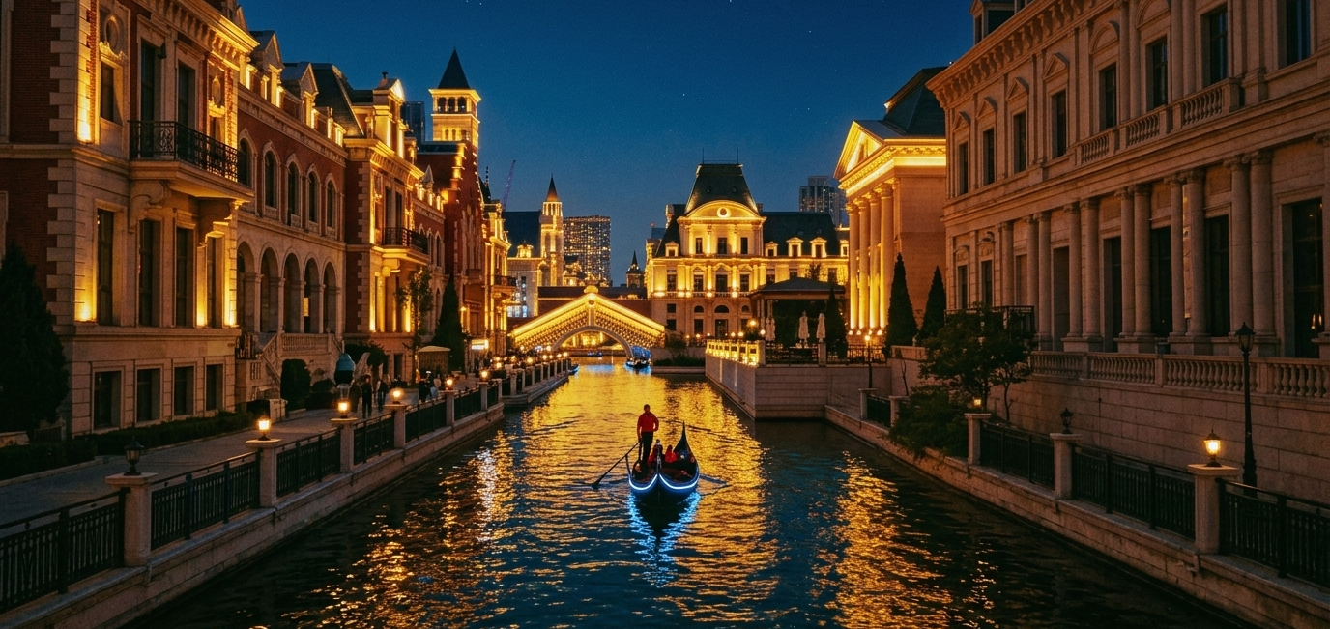
 | นำท่านเดินทางสู่ เวนิส แห่งทิศบูรพา (ไม่รวมล่องเรือกอนโดลา) เดินทางเข้าไปในย่านที่ถูกจัดฉากให้คล้ายเวนิส เสียงน้ำกระทบตลิ่งคอนกรีตดังเป็นจังหวะสั้น ๆ ใต้สะพานเล็ก ๆ และเงาของอาคารทรงยุโรปเรียงตัวอยู่ริมสองฝั่งคลองราวกับฉากภาพยนตร์ที่ตั้งใจให้เดินช้า ๆ ในเมืองที่เลือกจะยืมภาษาสถาปัตยกรรมของยุโรปมาสร้างประสบการณ์ท่องเที่ยวแบบจีนร่วมสมัย ทั้งคลอง กอนโดลา และอาคารหน้าตาแบบยุโรปที่ทำให้ภาพรวมของพื้นที่ดูเหมือนการจำลองความฝันมากกว่าการลอกเลียนแบบธรรมดา สะท้อนนิสัยของเมืองต้าเหลียนเอง เมืองท่าทางตอนใต้ของมณฑลเหลียวหนิงที่เติบโตจากชุมชนประมงเล็ก ๆ ก่อนจะถูกพัฒนาเป็นเมืองท่าและศูนย์อุตสาหกรรมสำคัญในปลายศตวรรษที่สิบ
ค่ำ | รับประทานอาหารค่ำ ณ ภัตตาคาร (มื้อที่ 6)
 | สมควรแก่เวลานำท่านเดินทางเข้าสู่ที่พัก
ที่พัก | DALIAN ORIENTAL INTER HOTEL หรือเทียบเท่าระดับ 4 ดาว (มาตรฐานประเทศจีน)
วันที่สี่ | ต้าเหลียน – จุดชมวิวเขาเหลียนฮัว (เขาดอกบัว) – จุดชมวิวสะพานซิงไห่ – อ่าวหลิงเจียว - ท่าเรือประมงต้าเหลียน - จัตุรัสซิงไห่ – ผานจิ่น
เช้า | รับประทานอาหารเช้า ณ ห้องอาหารของโรงแรม (มื้อที่ 7)
 | นำท่านเดินทางสู่ จุดชมวิวเขาเหลียนฮัว บนยอดเขาที่สูงที่สุดในเขตเมืองต้าเหลียน ด้วยระดับความสูง 259.6 เมตรเหนือระดับน้ำทะเล ตัวเลขความสูงนี้ไม่ได้เป็นเพียงแค่มาตรวัดทางภูมิศาสตร์ แต่สำหรับชาวเมืองและคู่รักแล้ว จะเป็นเสมือนรหัสลับสุดโรแมนติก เพราะในภาษาจีน ตัวเลข "259.6" ออกเสียงคล้ายกับคำว่า 爱我久留 ซึ่งมีความหมายอันซาบซึ้งว่า *"รักฉันและอยู่กับฉันตราบนานเท่านาน"* ทำให้ที่นี่กลายเป็นจุดแสวงบุญเพื่อลั่นคำสัญญาของคู่รักจากทั่วสารทิศ เมื่อก้าวขึ้นสู่หอสังเกตการณ์รูปทรงกรวยเกลียวสีขาวสะดุดตา คุณจะได้สัมผัสกับทัศนียภาพแบบพาโนรามา 360 องศาอันน่าทึ่ง เบื้องล่างคือภาพของสะพานข้ามทะเลอ่าวซิงไห่ ที่ทอดตัวยาวเหยียดราวกับมังกรเงินบนผืนน้ำสีครามโอบล้อมด้วยขุนเขาและทะเลกว้าง
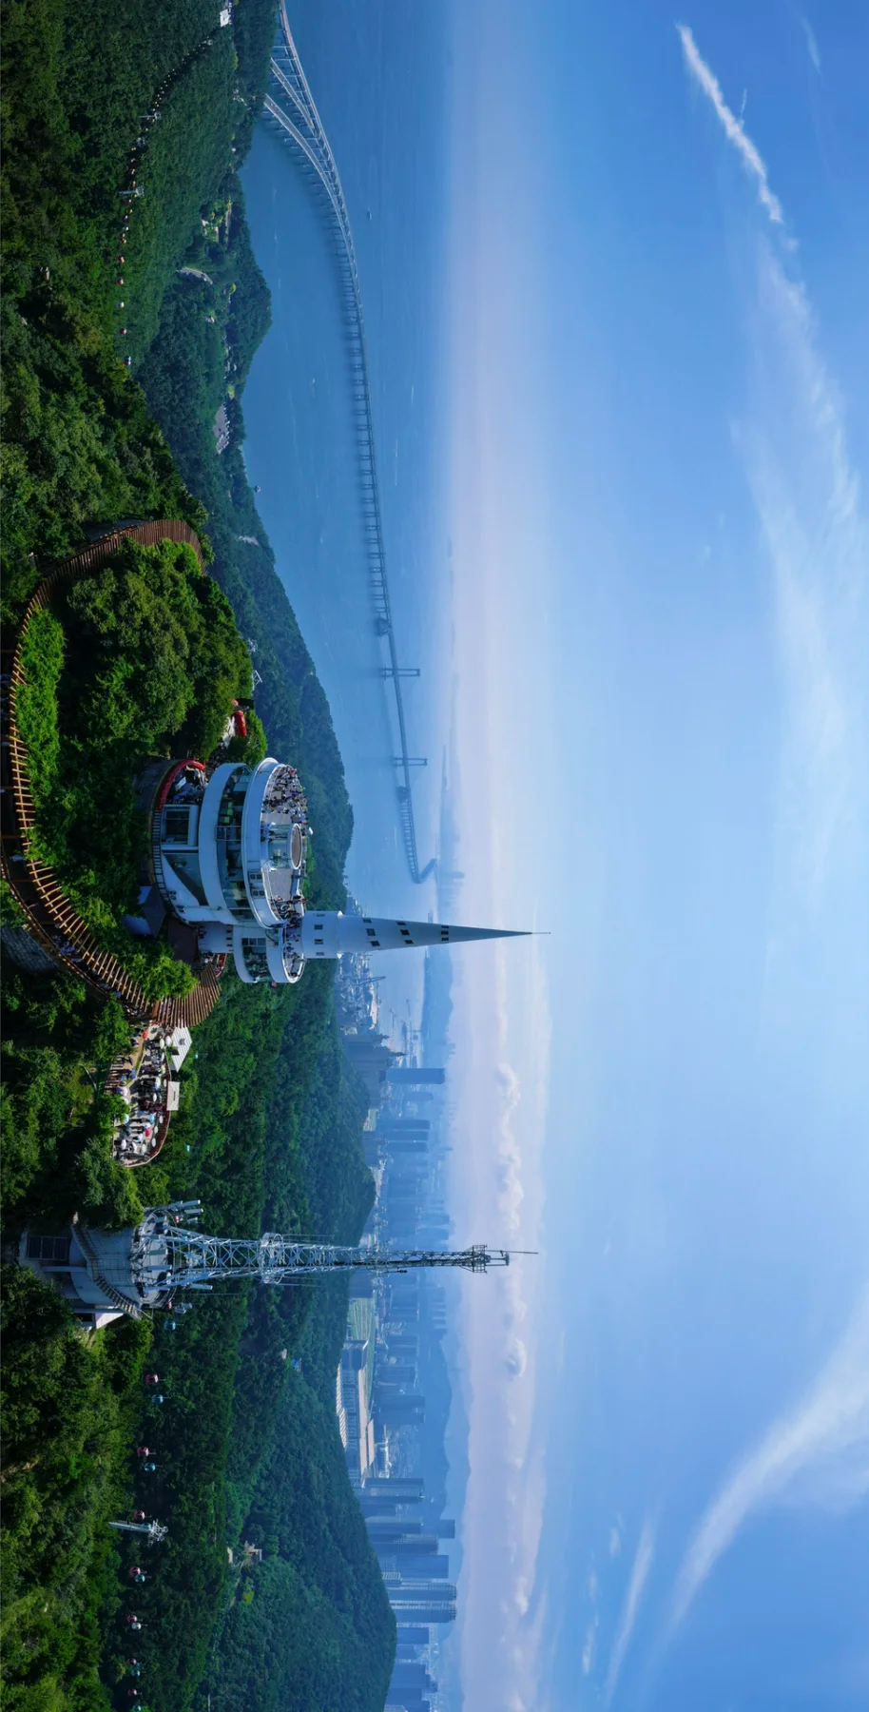
 | นำท่านออกเดินทาง ผ่านชมสัมผัสความยิ่งใหญ่ของ สะพานข้ามทะเลซิงไห่เบย์ สิ่งมหัศจรรย์ทางวิศวกรรมสมัยใหม่และแลนด์มาร์คสำคัญแห่งเมืองต้าเหลียน สะพานแห่งนี้ไม่ได้เป็นเพียงเส้นทางสัญจรที่สำคัญที่ช่วยลดปัญหาการจราจรติดขัด แต่ยังเป็นจุดชมวิวที่งดงามที่สุดแห่งหนึ่งของเมือง ทอดตัวยาวโค้งสวยงามราวกับมังกรทะยานเหนือผืนน้ำทะเลสีคราม เชื่อมต่อระหว่างย่านตะวันตกและตะวันออกของเมือง รับชมทัศนียภาพอันตระการตาของอ่าวซิงไห่ จัตุรัสซิงไห่ และเส้นขอบฟ้าของเมืองที่ผสมผสานกันอย่างลงตัว
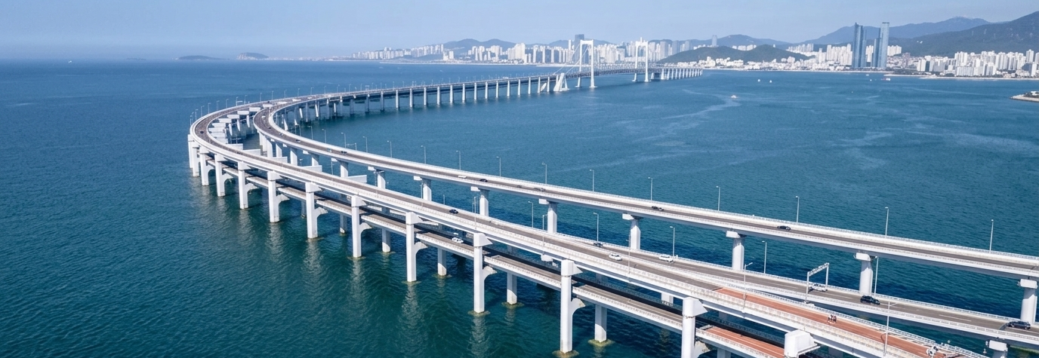
 | สัมผัสบรรยากาศโรแมนติกสไตล์ยุโรปริมชายฝั่งทะเลจีนกับ อ่าวหลิงเจี่ยววาน ส่วนหนึ่งของเส้นทางท่องเที่ยวสายธรรมชาติและวัฒนธรรมอันเลื่องชื่อ จุดถ่ายภาพที่ให้ความรู้สึกเหมือนกำลังเดินเล่นอยู่ในหมู่บ้านชาวประมงแถบเมดิเตอร์เรเนียนของยุโรป อ่าวแห่งนี้มีลักษณะโค้งเว้าคล้ายผลกระจับ (หรือ "หลิงเจี่ยว" ในภาษาจีน) ตั้งอยู่ตรงข้ามกับท่าเรือประมงพอดิบพอดี เสน่ห์อันเป็นเอกลักษณ์ของหลิงเจี่ยววานคือทัศนียภาพของกลุ่มอาคารสไตล์ยุโรปหลากสีสันที่ตั้งตระหง่านอยู่ฝั่งตรงข้าม สะท้อนเงาลงบนผืนน้ำทะเลสีครามเข้ม บนคันเขื่อนคอนกรีตที่ทอดยาวออกไปในทะเล พร้อมฝูงนกนางนวลที่โบยบินคลอเคลียไปกับสายลมและเกลียวคลื่นอย่างอิสระ
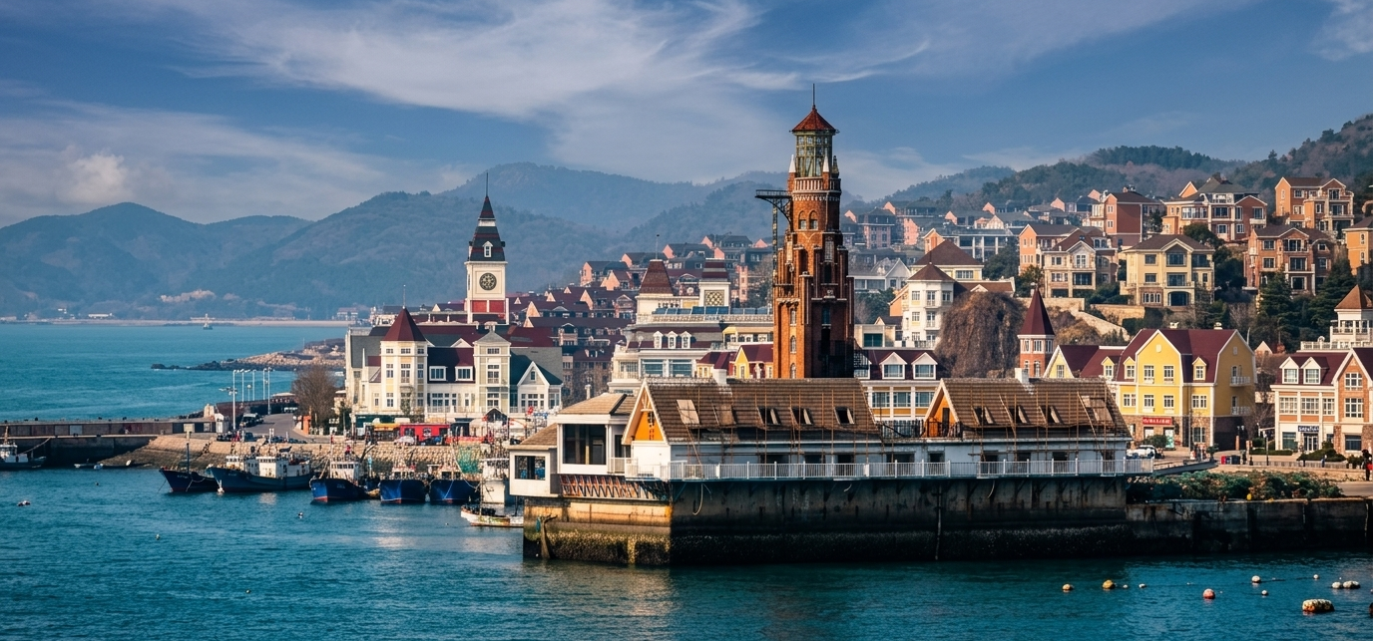
 | จากนั้นนำท่านสู่บรรยากาศหมู่บ้านชาวประมงสไตล์ยุโรปที่แฝงตัวอยู่ในเมืองท่าอันคึกคักของต้าเหลียน ที่นี่คือ ท่าเรือประมง ) ที่ซึ่งอาคารสีสันสดใสสไตล์ยุโรปตั้งเรียงรายตัดกับสีฟ้าของน้ำทะเลและเรือประมงที่จอดทอดสมออยู่เนืองแน่น ที่นี่ไม่ได้เป็นเพียงท่าเรือที่ยังคงมีการใช้งานจริง แต่ยังเป็นแหล่งรวมร้านอาหารทะเลสดใหม่ คาเฟ่สุดชิค และมุมถ่ายรูปสวยๆ ที่ดึงดูดทั้งนักท่องเที่ยวและชาวเมืองให้มาเยือนอย่างไม่ขาดสาย เสียงนกนางนวลที่บินว่อนและเสียงระฆังที่ดังกังวานทุกๆ ชั่วโมง ยิ่งช่วยเติมเต็มบรรยากาศให้ที่นี่เปี่ยมไปด้วยมนต์เสน่ห์และความโรแมนติก
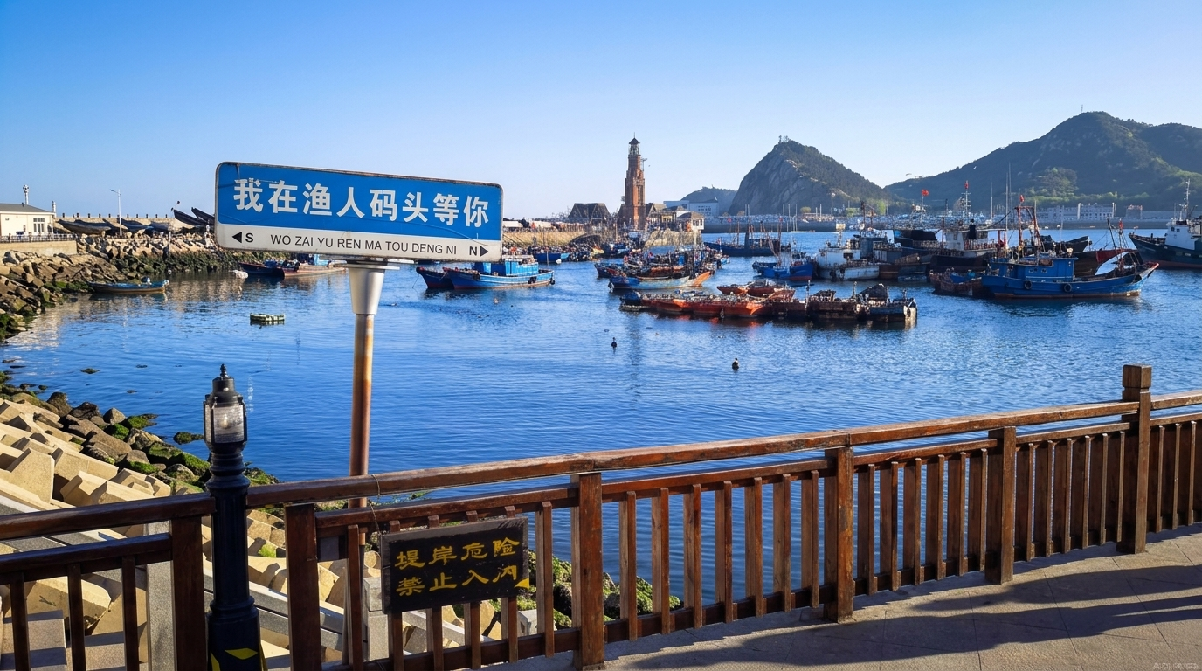
กลางวัน | รับประทานอาหารกลางวัน ณ ภัตตาคาร (มื้อที่ 8)
บ่าย | นำท่านออกเดินทางสู่ เมืองผานจิ่น (ระยะทาง 292 ก.ม. ใช้เวลาเดินทางประมาณ 3.5 ชั่วโมง) ตั้งอยู่บนที่ราบชุ่มน้ำกว้างใกล้ปากแม่น้ำเหลียวเหอ ริมอ่าวเหลียวตงของอ่าวป๋อไห่ จนกลายเป็นทั้งเมืองอุตสาหกรรมน้ำมันและเมืองที่ผู้คนจำได้จากผืนชุ่มน้ำกับนกป่า มากกว่าจะจำจากตึกสูงหรือย่านการค้า ตัวเมืองสมัยใหม่เพิ่งได้รับการจัดตั้งในปี 1984 สิ่งที่ทำให้ผานจิ่นแตกต่างจากเมืองอื่นในเหลียวหนิงคือความสัมพันธ์แนบแน่นระหว่างเศรษฐกิจกับธรรมชาติ ด้านหนึ่งคือแท่นขุดน้ำมันและภาพของเมืองอุตสาหกรรม อีกด้านคือทุ่งกก พื้นที่ชุ่มน้ำ และฝูงนกที่ทำให้เมืองนี้ได้ชื่อว่าเป็น เมืองแห่งพื้นที่ชุ่มน้ำ
ค่ำ | รับประทานอาหารค่ำ ณ ภัตตาคาร (มื้อที่ 9)
 | สมควรแก่เวลานำท่านเดินทางเข้าสู่ที่พัก
ที่พัก | PANJIN XIANGHAI AVENUE INTERCITY HOTEL หรือเทียบเท่าระดับ 4 ดาว (มาตรฐานประเทศจีน)
วันที่ห้า | ผานจิ่น - หาดหญ้าแดง – เสิ่นหยาง – วัดเซิงซื่อ – ตลาดเหลาเป่ย
เช้า | รับประทานอาหารเช้า ณ ห้องอาหารของโรงแรม (มื้อที่ 10)
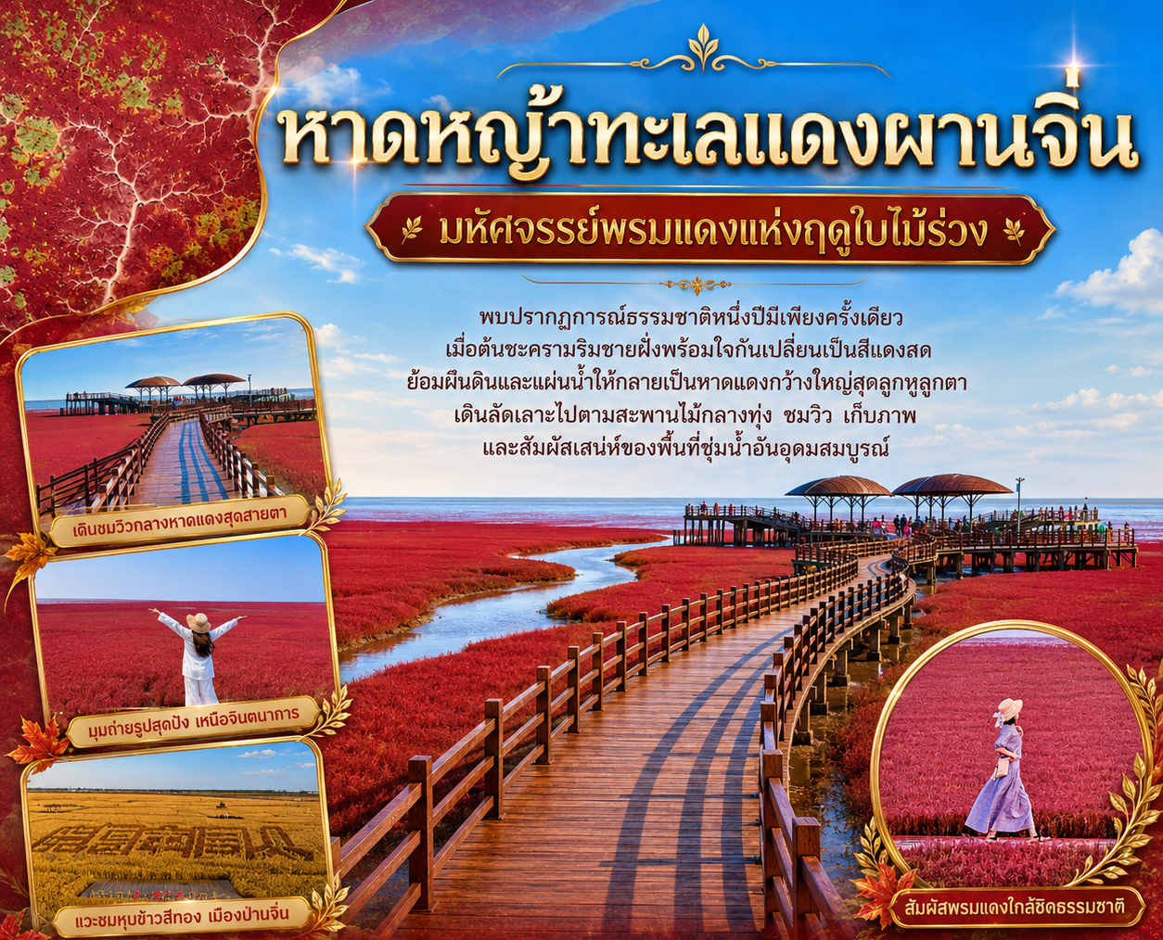
นำท่านเดินทางสู่ หาดหญ้าทะเลแดงผานจิ่น พบกับปรากฏการณ์ธรรมชาติสุดอัศจรรย์ที่ "หนึ่งปีมีเพียงครั้งเดียว" เมื่อลมหนาวแรกของฤดูใบไม้ร่วงมาเยือน ต้นชะครามที่เติบโตริมชายฝั่งผานจิ่นจะพร้อมใจกันเปลี่ยนจากสีเขียวเป็นสีแดงสด ย้อมผืนดินและแผ่นน้ำให้กลายเป็น "หาดแดง" ที่กว้างใหญ่สุดลูกหูลูกตา ดั่งพรมกำมะหยี่สีเลือดนกที่ธรรมชาติบรรจงถักทอ เดินลัดเลาะไปตามทางเดินสะพานไม้ที่ทอดยาวสู่กลางทุ่ง ปล่อยให้สายลมพัดผ่าน และเก็บภาพความงดงามที่เหนือจินตนาการราวกับหลุดเข้าไปในอีกโลกหนึ่ง
ความสำคัญของที่นี่ไม่ได้อยู่แค่ความแปลกตา แต่ยังอยู่ที่สถานะทางนิเวศวิทยา พื้นที่รอบทะเลสาบแดงเป็นส่วนหนึ่งของเขตอนุรักษ์ธรรมชาติระดับรัฐ และถูกกล่าวถึงว่าเป็นระบบนิเวศพื้นที่ชุ่มน้ำที่คงสภาพสมบูรณ์ที่สุดแห่งหนึ่งของโลก อีกทั้งยังเป็นถิ่นอาศัยของนกน้ำหายากและสัตว์ป่าหลายชนิด ภูมิทัศน์สีแดงจึงไม่ได้เกิดขึ้นโดด ๆ แต่ผูกอยู่กับชีวิตของนกอพยพ กกหนาทึบ และพื้นที่เลนชายฝั่งที่เลี้ยงระบบนิเวศทั้งผืนนี้มาตลอด
หมายเหตุ เนื่องจากสีแดงของต้นชะครามเป็นปรากฏการณ์ทางธรรมชาติ จึงอาจได้รับผลกระทบจากปัจจัยที่ไม่อาจควบคุมได้ (เช่น สภาพอากาศ พายุ ระดับอุณหภูมิ และความเค็มของน้ำ) ซึ่งอาจส่งผลให้สีของหาดมีความเข้ม อ่อน หรืออาจเปลี่ยนสีล่าช้า/โรยก่อนกำหนด หากสภาพธรรมชาติไม่เป็นไปตามความคาดหมาย ทางบริษัทขอสงวนสิทธิ์ในการคืนค่าเข้าชมและเพื่อผลประโยชน์สูงสุดของท่าน ทางบริษัทฯ ขอสงวนสิทธิ์ในการปรับเปลี่ยนโปรแกรม โดยนำท่านเดินทางไปยังสถานที่ท่องเที่ยวอื่นเพื่อเป็นการทดแทนตามความเหมาะสม
กลางวัน | รับประทานอาหารกลางวัน ณ ภัตตาคาร (มื้อที่ 11)
บ่าย | นำท่านเดินทางกลับสู่ เมืองเสิ่นหยาง (ระยะทาง 189 ก.ม. ใช้เวลาเดินทางประมาณ 3 ชั่วโมง)
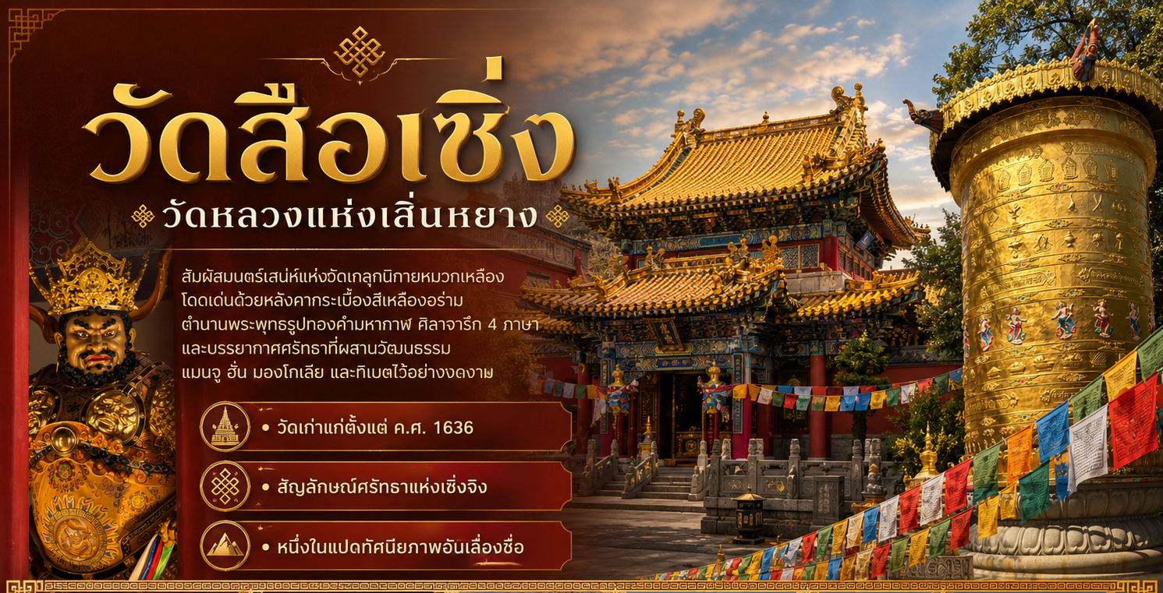
 | นำท่านเดินทางสู่ วัดสือเซิ่ง วัดที่ชาวเมืองมักเรียกกันติดปากว่า วัดหลวง หรือ วัดเหลือง ตามสีสันอันโดดเด่นของสถาปัตยกรรมและหลังคากระเบื้องเคลือบสีเหลืองอันเป็นเอกลักษณ์ของวัดในนิกายเกลุก (นิกายหมวกเหลือง) แห่งพุทธศาสนาแบบทิเบต ย้อนกลับไปในปี ค.ศ. 1636 จักรพรรดิหวงไท่จี๋ แห่งราชวงศ์ชิง ทรงมีพระบัญชาให้สร้างวัดแห่งนี้ขึ้นเพื่อประดิษฐานพระพุทธรูปทองคำ "มหากาฬ" ตามตำนานเล่าว่า พระพุทธรูปศักดิ์สิทธิ์องค์นี้ถูกอัญเชิญมาโดยอูฐขาว แต่เมื่อเดินทางมาถึงบริเวณนี้ อูฐขาวกลับนอนหมอบลงและไม่ยอมขยับไปไหน จักรพรรดิหวงไท่จี๋จึงทรงถือเป็นนิมิตหมายอันดีและโปรดเกล้าฯ ให้สร้างวิหารขึ้น ณ จุดนั้นทันที แม้ว่าพระพุทธรูปทองคำองค์จริงจะสูญหายไปอย่างลึกลับในปี ค.ศ. 1946 แต่ในปัจจุบันทางวัดได้อัญเชิญองค์จำลองที่ผ่านพิธีเบิกเนตรอย่างศักดิ์สิทธิ์กลับมาประดิษฐานให้ผู้คนได้กราบไหว้ดังเดิม ที่นี่ไม่ได้เป็นเพียงศูนย์รวมจิตใจของชาวเสิ่นหยางเท่านั้น แต่ยังเป็นสัญลักษณ์แห่งการผสานวัฒนธรรมอย่างงดงาม โดยมีแผ่นศิลาจารึกโบราณที่สลักด้วยอักษร 4 ภาษา ได้แก่ แมนจู, ฮั่น, มองโกเลีย และทิเบต อีกทั้งเสียงระฆังจากหอระฆังของวัดยังเคยได้รับการยกย่องให้เป็นหนึ่งใน "แปดทัศนียภาพอันเลื่องชื่อแห่งเซิ่งจิง (ชื่อเดิมของเสิ่นหยาง)
 | นำท่านเดินทางสู่ ตลาดเหล่าเป่ย อันเสมือนพิพิธภัณฑ์ที่มีชีวิตซึ่งรวบรวมจิตวิญญาณและวัฒนธรรมพื้นบ้านของชาวจีนตะวันออกเฉียงเหนือไว้อย่างเข้มข้นมานานกว่าศตวรรษ นับตั้งแต่การก่อตั้งขึ้นในปี 1921 ในอดีตที่นี่เคยได้รับการยกย่องให้เป็นหนึ่งใน สิบย่านการค้าที่คึกคักที่สุดของจีน เคียงคู่กับตลาดข่งเมี่ยวแห่งหนานจิงและตลาเเฉิงหวังเมี่ยวแห่งเซี่ยงไฮ้ ปัจจุบันย่านประวัติศาสตร์แห่งนี้ได้รับการชุบชีวิตใหม่ให้กลายเป็นเมืองโบราณที่ไม่เคยหลับใหล ผสมผสานเสน่ห์ของสถาปัตยกรรมยุคสาธารณรัฐจีน และราชวงศ์หมิง-ชิงเข้ากับแสงสีตระการตายามค่ำคืนผ่านเทคโนโลยีการบินสุดล้ำท่ามกลางบรรยากาศตลาดโบราณอันคึกคัก
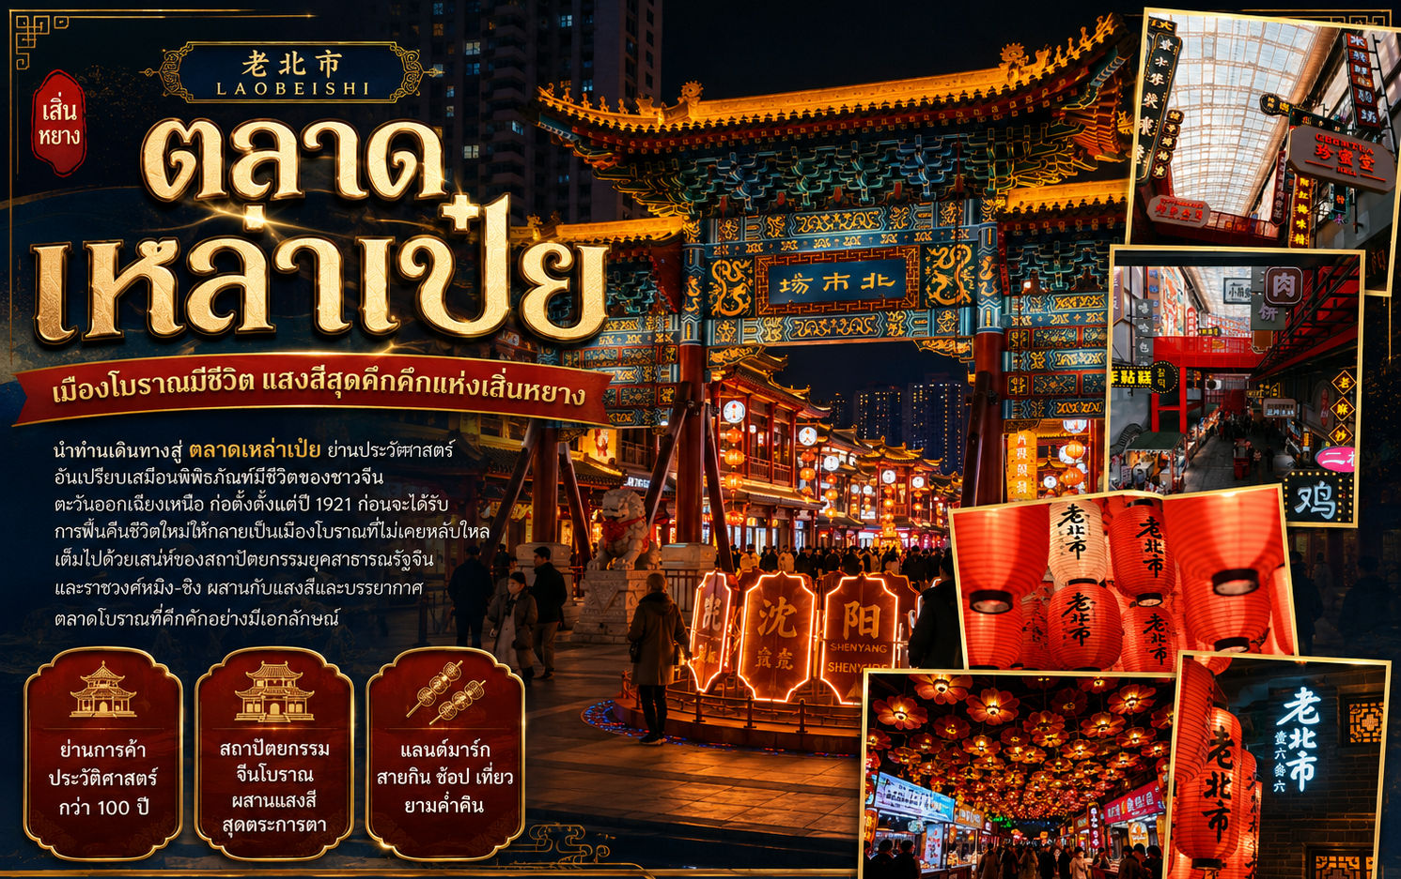
ค่ำ | รับประทานอาหารค่ำ ณ ภัตตาคาร (มื้อที่ 12)
 | สมควรแก่เวลานำท่านเดินทางเข้าสู่ที่พัก
ที่พัก | HOLIDAY INN EXPRESS SHENYANG หรือเทียบเท่าระดับ 4 ดาว (มาตรฐานประเทศจีน)
วันที่หก | เสิ่นหยาง (สนามบินเสิ่นหยางเถาเซียน) - กว่างโจว (สนามบินกว่างโจวไป๋หยุน) (CZ6367 : 10:00 - 14:25) - กรุงเทพฯ (สนามบินสุวรรณภูมิ) (CZ8019: 16:55 - 18:55)
เช้า | รับประทานอาหารเช้า ณ ห้องอาหารภายในโรงแรม (มื้อที่ 13)
 | สมควรแก่เวลานำท่านเดินทางสู่ สนามบินเสิ่นหยางเถาเซียน นำท่าน เช็คอิน ณ เคาน์เตอร์ สายการบิน ไชน่าเซาเทิร์น (CZ) รวมน้ำหนักกระเป๋าสำหรับโหลดใต้เครื่อง 23 กิโลกรัม โดยจำที่ท่านละ 1 ใบ สัมภาระของท่านจะทำการเช็คทรู (Check-through) ส่งตรงไปยังสนามบินปลายทาง ณ สนามบินสุวรรณภูมิ
10.00 น. | ออกเดินทางจาก สนามบินเสิ่นหยางเถาเซียน สู่ สนามบินกว่างโจว ไป๋หยุน โดย สายการบิน ไชน่า เซาเทิร์น (CZ) เที่ยวบินที่ CZ6367  มีบริการอาหารบนเครื่อง (รูปแบบอาหารอาจปรับเปลี่ยนเป็น อาหารร้อน หรือ Snack Box ได้ตามความเหมาะสมและนโยบายของสายการบินในเที่ยวบินนั้นๆ โดยไม่อาจแจ้งให้ทราบล่วงหน้า)
14.25 น. | เดินทางถึง สนามบินกว่างโจวไป๋หยุน นำท่านผ่านขั้นตอนตรวจคนเข้าเมือง จากนั้นพักผ่อนภายในสนามบินเพื่อรอต่อเครื่องในเที่ยวบินถัดไป
16.55 น. | ออกเดินทางจาก สนามบินกว่างโจว ไป๋หยุน สู่ สนามบินสุวรรณภูมิ โดยสายการบิน ไชน่า เซาเทิร์น (CZ) เที่ยวบินที่ CZ8019  มีบริการอาหารบนเครื่อง (รูปแบบอาหารอาจปรับเปลี่ยนเป็น อาหารร้อน หรือ Snack Box ได้ตามความเหมาะสมและนโยบายของสายการบินในเที่ยวบินนั้นๆ โดยไม่อาจแจ้งให้ทราบล่วงหน้า)
18.55 น. | เดินทางถึง สนามบินสุวรรณภูมิ โดยสวัสดิภาพพร้อมความประทับใจ
